Національний технічний інститут

«Харківький політехнічний інститут»

Кафедра "обчислювальної техніки та програмування»

Звіт з лабораторної роботи №3

«Розробка лінійних программ»

Виконав:
гр.Кіт-120В
Євтушенко Андрій

Харків 2020

Общислення варіанту

((4-1)%6) + 1 = 4

2 ) Індивідуальне завдання:

«Дано 4х розрядне число у системі числення p, Визначити його еквівалент у 10тковій системі числення»
Для того, щоб розрахувати еквівалент у 10тковій системі числення треба кожен розряд помножити на 8 (у степені розряду)
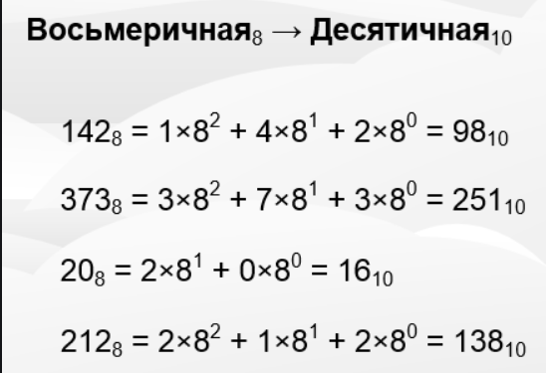
У змінну p буде збережено 4х розрядне число
В змінну sys – система числення, оскільки можна користуватися лише лінійними операціями, коректність вводу залишається на совісті користувача.
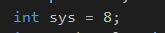
(для прикладу восьмерична)
Також створюються допоміжні змінні, у які будуть збережені окремі розряди
У змінну g додається розряд тисяч, який ми множимо на 8 у 3й степені (за таблицею), у змінну k – сотні, l – десятки, d – одиниці.
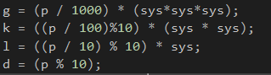
Останнє, що залишається – знайти суму усіх доданків
Отже, зараз у змінній d знаходиться еквівалент числа 3571 у 10тковій системі числення, перевіримо це:
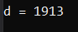
Перевіримо, чи це правильний результат:
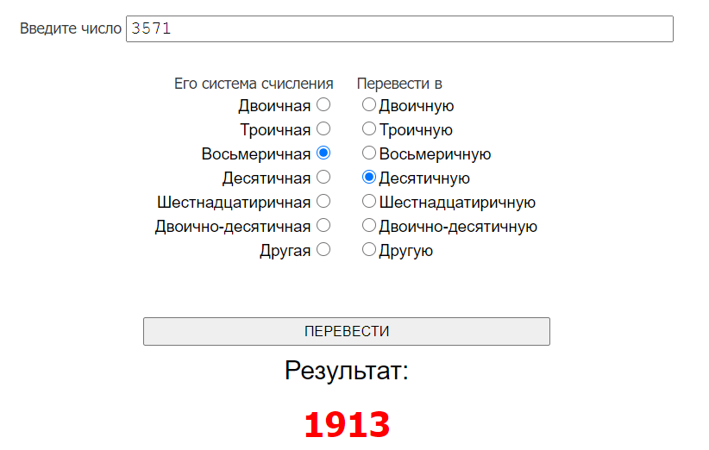
Висновок: програма працює як треба.
Ще один тест, перевести число у 1101 у десяткову систему числення:

Змінюємо p та sys:
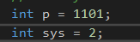
Результат: 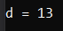
Отже, програма може переводити у 10ткову систему числення з двійкової та восьмеричної, з 16-рич будуть складнощі, бо програма не здатна розуміти (А = 10, B = 11 т.д)
Висновок: ми розробили лінійну програму, ознайомились з лінійними операціями.

